实验报告
院系： 计院 专业、年级： 17计科 指导教师：无
【实验题目】开发独立内核的操作系统
【实验目的】开发独立内核的操作系统
【实验要求】引导程序+操作系统内核：可加载多个用户程序
【实验方案】
实验使用《x86汇编语言 从实模式到保护模式》的模板。实验流程，使用给定的内核加载程序（无需改动，因为它能判断内核扇区的大小，然后读取其所有的扇区）。用nasm编译所有的.asm文件生成bin文件，然后用书本给出的工具把bin文件加载到硬盘相应的位置（这个工具只能写到固定大小的硬盘里）把引导程序放在0号扇区（虚拟扇区，从零开始），内核程序放到1号扇区，然后用户程序，以及要读写的文件数据放在自己指定的扇区，然后在内核或用户程序里加载指定扇区。最好在一个地方存放加载的扇区里面的东西（正好在程序里实现了，一个txt文件存储放进扇区的内容，然后在一个子程序里能读取扇区里的文本然后输出）,最后用虚拟机加载这个硬盘，就可以运行了。

【实验过程】
打开后即进入以下界面，然后就开始读取按键，按1,2,3,4,则分别跳转到指定的4个程序，而且在跳转后会清屏，在跳转回内核的时候也会清屏，然后输出同样的内容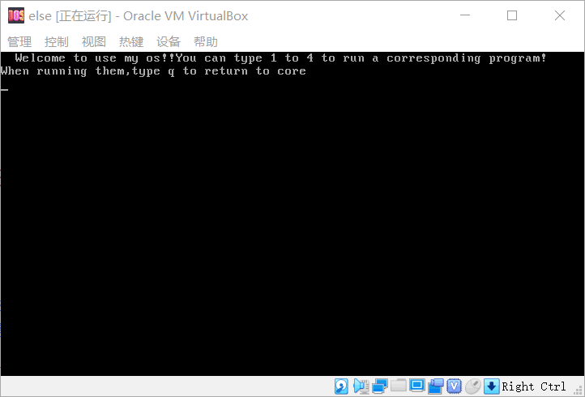
程序1:按下q会返回，功能在之前描述过
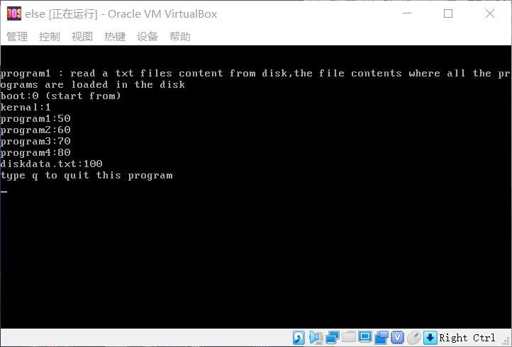

程序2，4：用wasd控制一条固定长度的’蛇’,有8个运动方向，其在碰到边界会返回（90°转弯或者180°转弯）也考虑了直接碰到4个边角的情况。程序2,4只有移动速度不同，没有键盘缓冲区，因为2移动速度很快，所以没有出现按键没有响应的情况，而4有时按键没有响应。
依然，按q即可返回
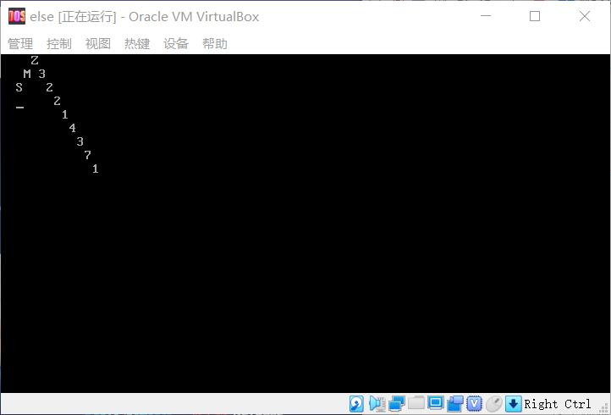
程序3：将一个字符串没隔一段时间输出一个字符，直到输出全部。（重点测试延时的实现）
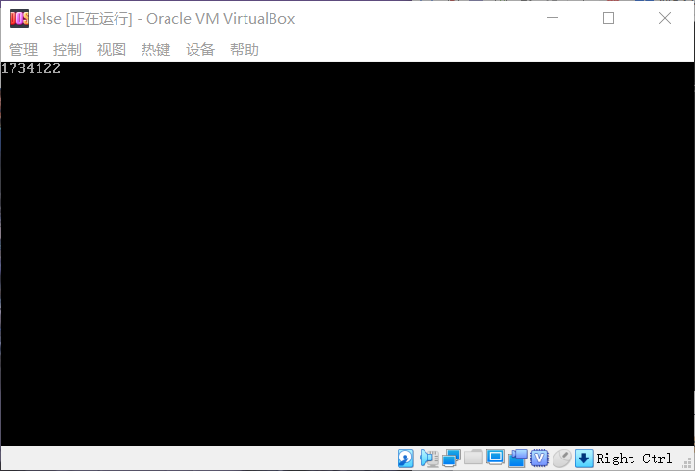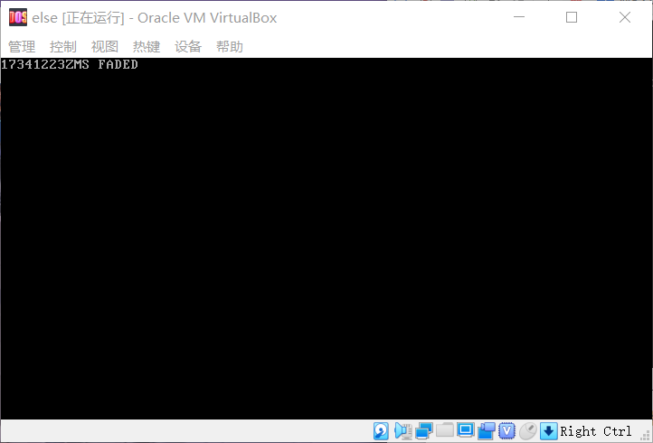

【代码解释】
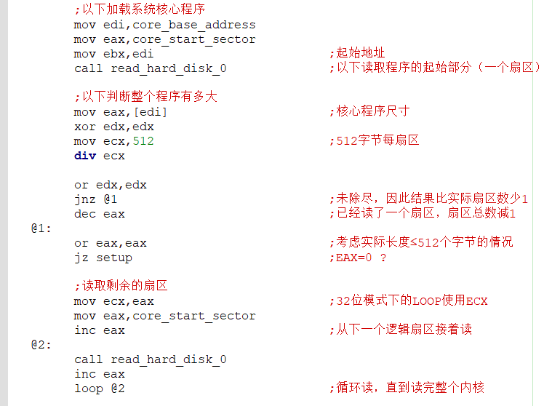
读扇区都是用的这个模板的，子程序里也使用相似的函数。
Core里面加载程序的代码:
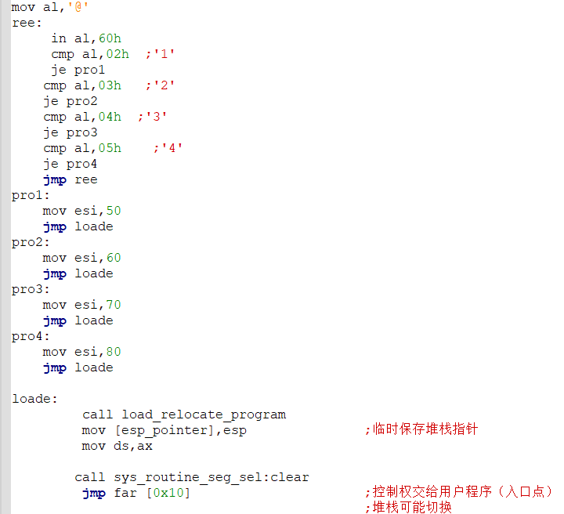
因为salt表
core里面的表:
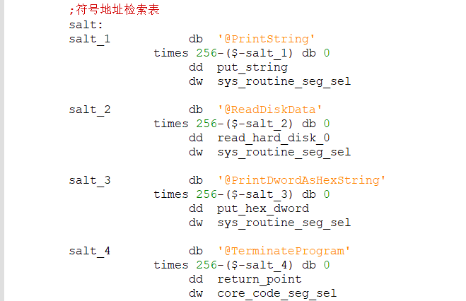
子程序里面的表:
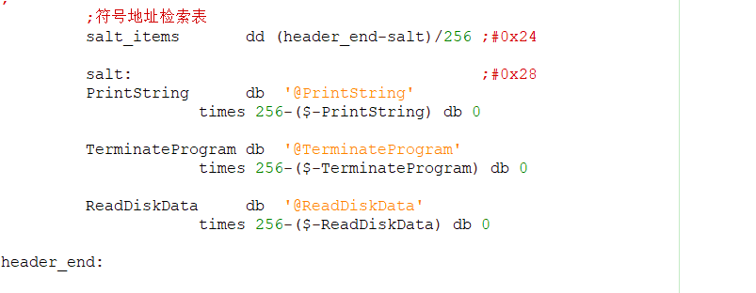
这样，在用户程序里，就能调用core里面的函数，以及跳转到core里面的指定位置：
用户程序里：
Core的返回点：（这里的re_point使跳转到重新输出提示文字，并开始接受命令）
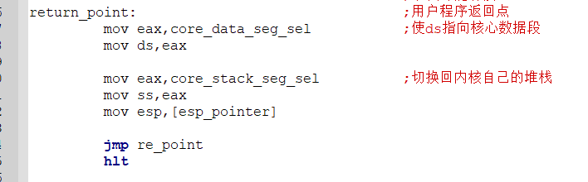
设置等待的函数，网上保护模式的找不到，实模式的用不了，自己想的又不知道实际等待多长时间。这里不是一秒。等以后再完善吧。 方法就是重复执行一个命令很多次来拖时间。
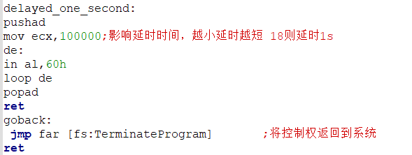

移动的蛇的设计和之前实模式的思路完全一样的，不过进了保护模式，入乡随俗，改变了一些内容。
GDT表的内容，太长，自己的理解也不够，就不解释了，而且使用的时候（到现在）还不需要改那些部分。
【实验总结】历时n周，千辛万苦终于摸到了进门的方法，交上了这份迟来的实验报告，不过之后的几个实验应该会快一点。网上的资料相当匮乏，尝试了很多很多方法，甚至包括nask.最后踏破铁鞋无觅处，重新想起用《x86汇编语言 从实模式到保护模式》里的模板，终于较为成功的运行了含内核和子程序的保护模式程序。之后的工作就简单多了，找找读键盘，跳光标，输字符的方法，编写程序时也和实模式下是相当类似的，要注意用实模式的寄存器就是了。总的来说，花了几星期找到进门的方法，然后花了几小时就进屋里把事情办完了。要是我有一个做保护模式的室友该多好啊，这样用几分钟就能听完一个月才能找到的东西。
没有系统的BIOS调用可以说掉了左膀右臂，虽然自己实现了一部分的功能，但还有很多需要完善，我现在还不知道如何设置和读键盘缓冲区，导致贪吃蛇只能在特定的时间点读键盘使有时按键盘并不能得到响应。
因为用的是书里给的工具来写入磁盘，不再能用脚本一键完成写入操作，使测试麻烦了很多，bochs 不知道为什么用不了 ，也没有认真研究，用的是先把可疑出错的部分注释掉再一部分一部分解注释来调试。
之前很长一段时间在尝试用ld指令进行32位的c和nasm汇编的链接，以及想办法加载混合的程序。在用这个模板前反复尝试没有成功。不过既然能用纯汇编实现，就暂且这样吧。
在写代码的过程中想到很多想实现的东西，不过由于技术和时间问题，还没有实现。我会在之后的实验中尝试实现。看着自己设想的功能变成现实，可能就是枯燥无味的实验里唯一的乐趣吧。

